**Лабораторная работа 3.**

1. Приходная накладная.

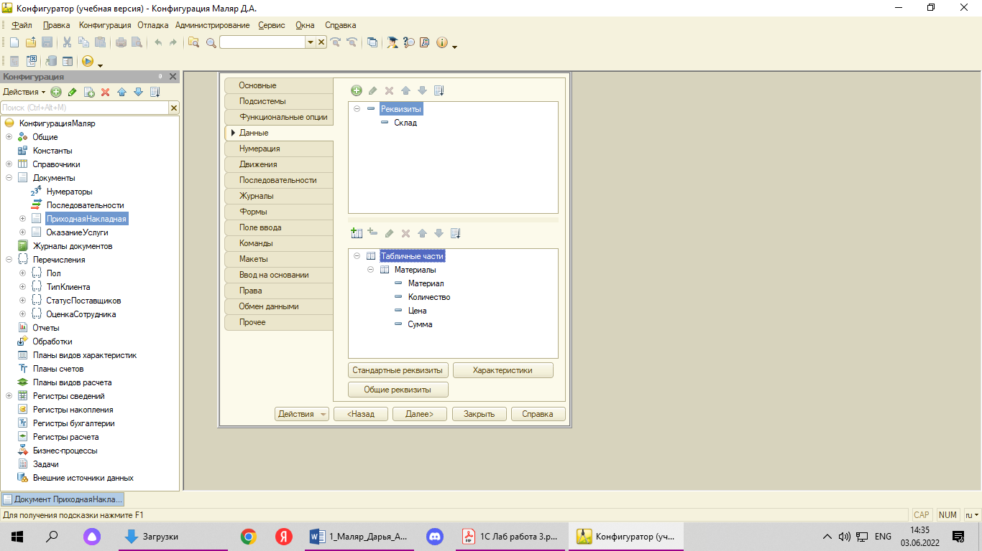

1. Форма приходной накладной.

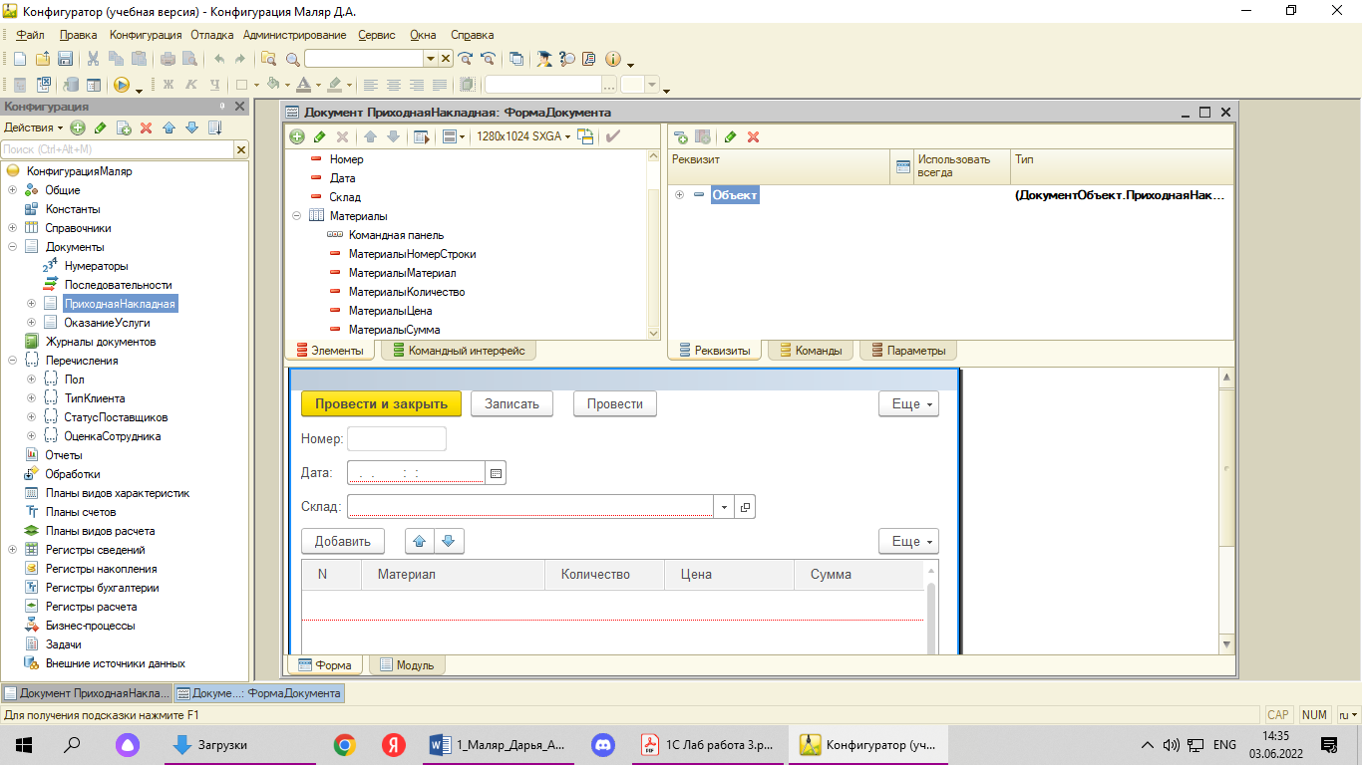

1. Процедуры формы.

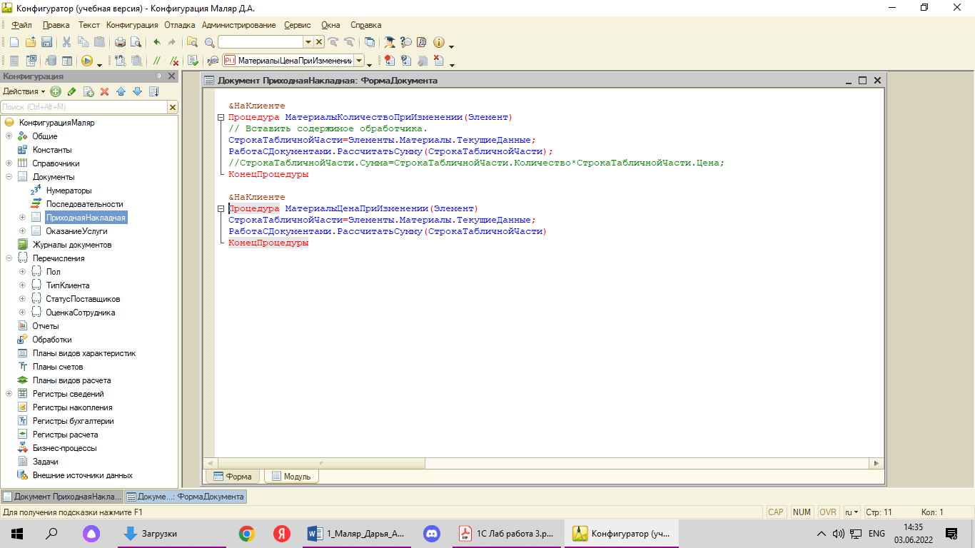

1. Вид в “Предприятие: 1C”

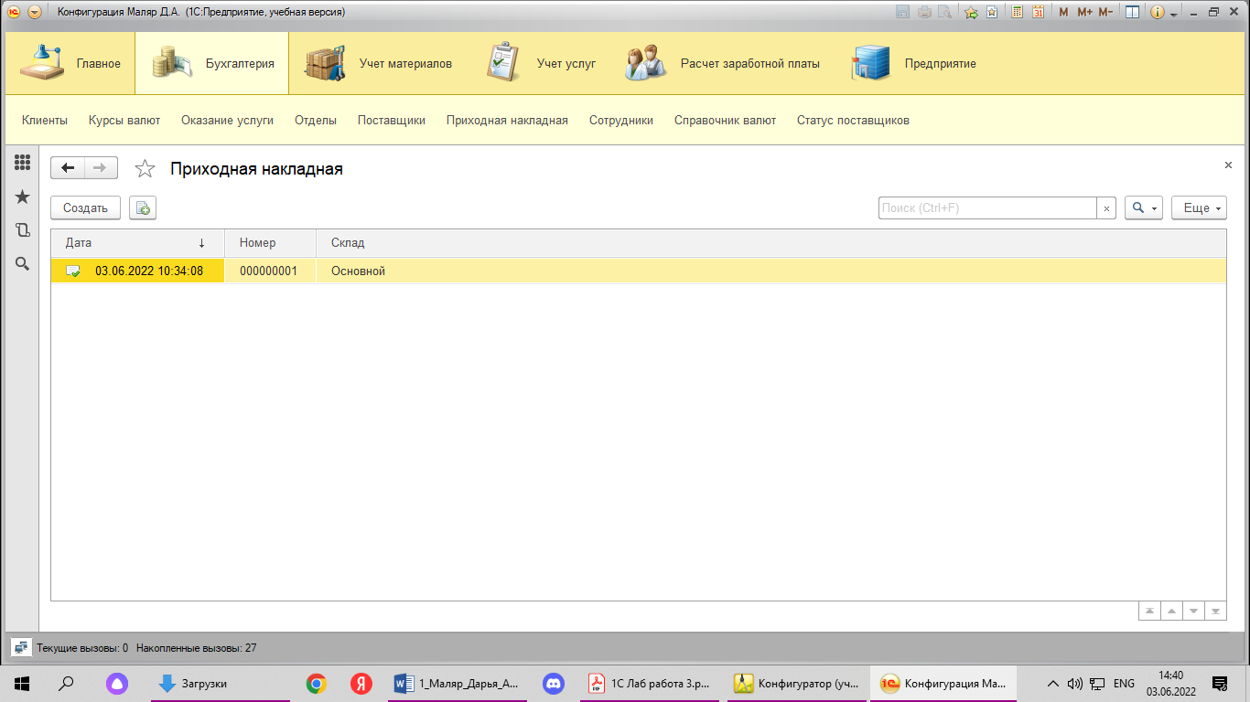

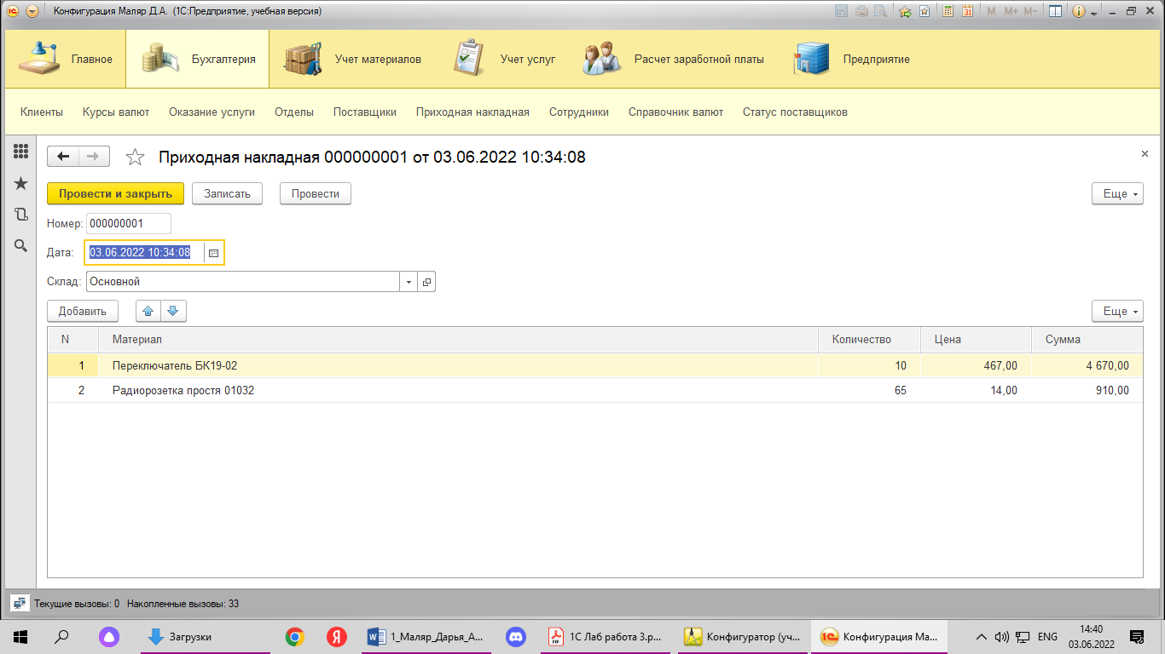

1. Создание документа “Оказание услуги”

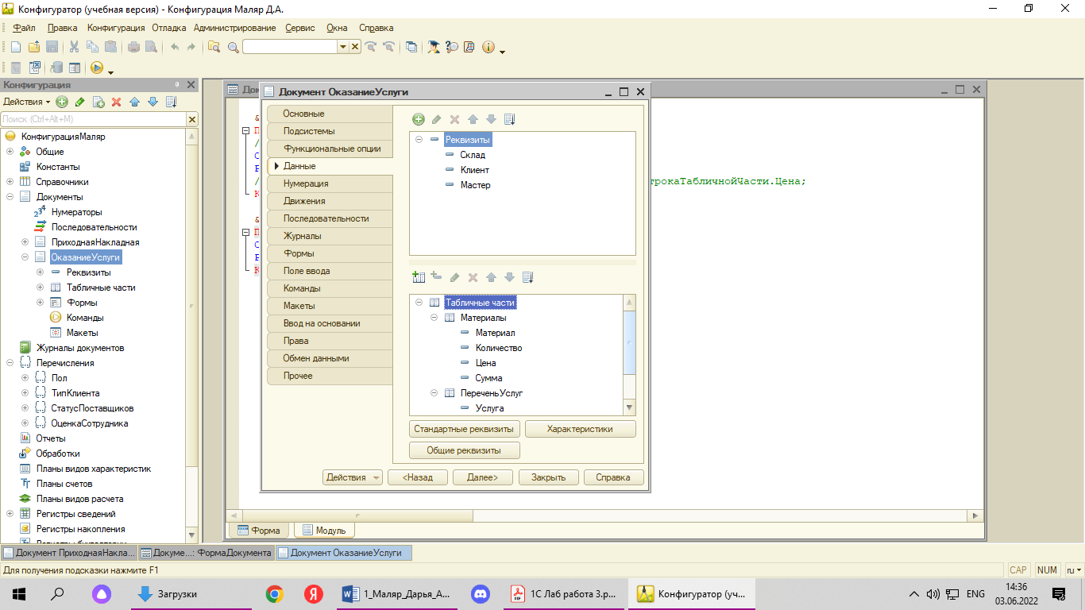

1. Форма документа “Оказание услуги”

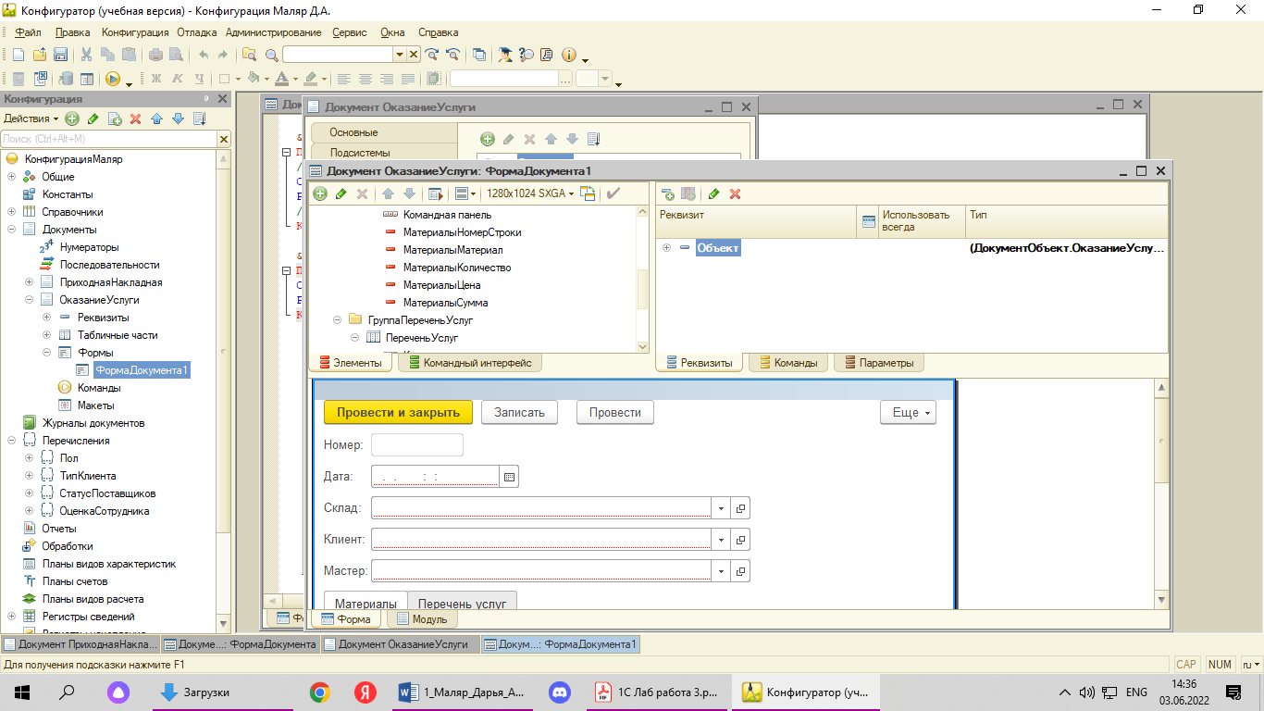

1. Процедуры

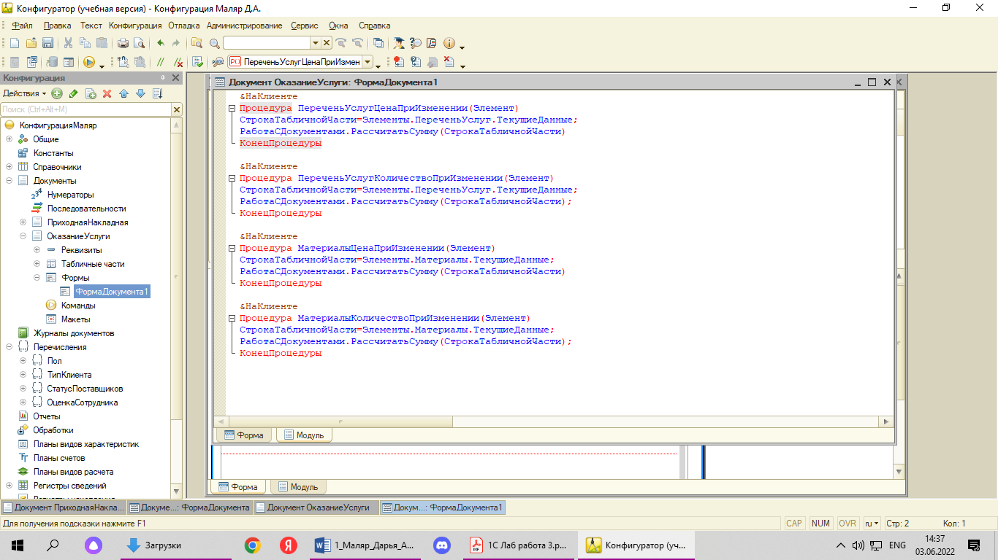

1. Режим отображения
2. 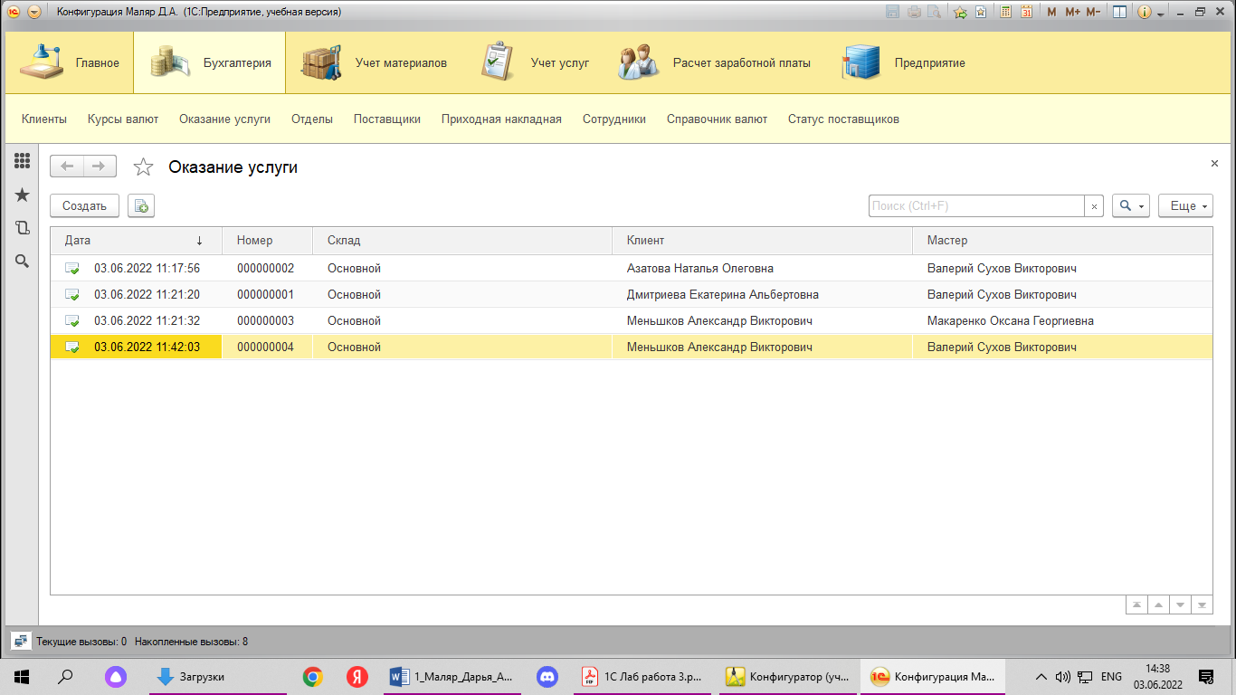
3. 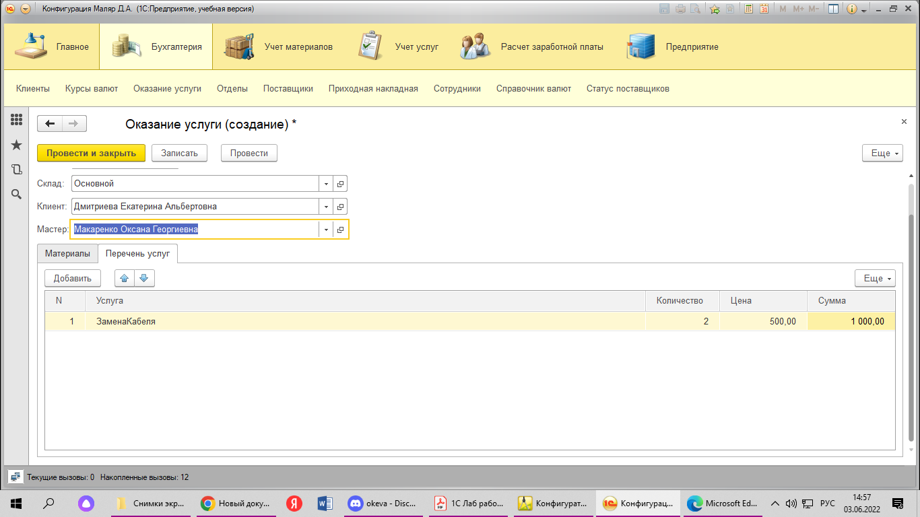
4. 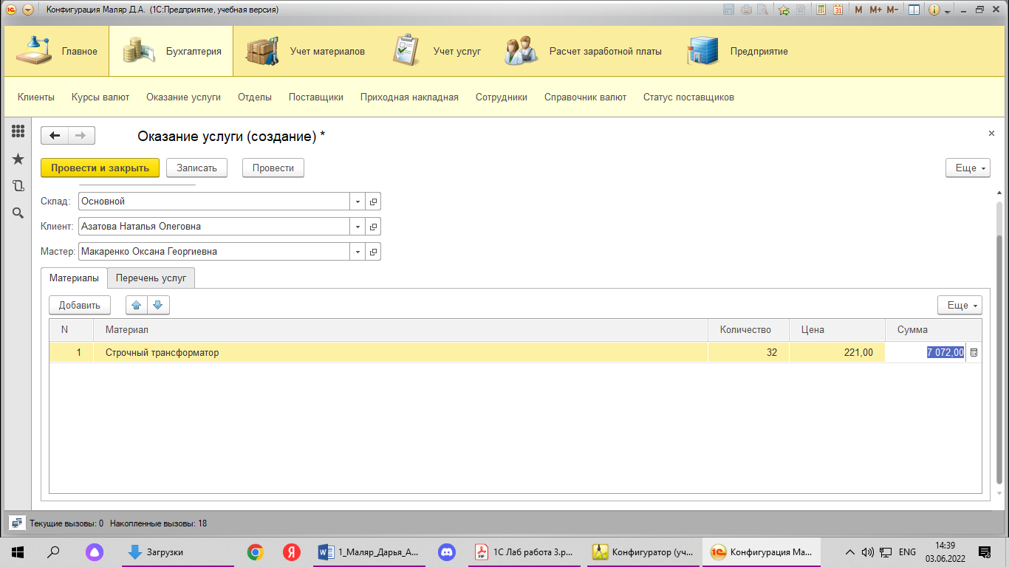

**7. Как создать новый документ и заполнить его данными?**

Нужно выделить раздел, в который был включен документ, в командной панели нажать кнопку для

создания нового документа, в открывшейся форме документа левой кнопкой мыши щелкнуть на реквизит

и выбрать его значение, значения реквизитов в оновном являются ссылкой на элемент справочника.

Например в документе ПриходнаяНакладная это Поставщик. Строки в табличную часть добавляются нажатием

на кнопку "добавить" над табличной частью, далее заполняются столбцы данной строки путем выбора мышью

либо ввода значений с клавиатуры.

**12. Что такое события, и с чем они связаны?**

Система сама умеет работать с теми объектами, которые описаны в дереве конфигурации: показывать их данные, добавлять новые элементы и пр. То есть у нее есть некие «стандартные представления» о том, как это все должно работать. Но, как правило, разработчиков эти «стандартные представления» устраивают только в самых простых случаях. Реальные задачи гораздо разнообразнее. Поэтому у системы существуют события, которые связаны с самыми различными моментами ее «стандартного» функционирования. В том числе события, связанные с функционированием форм и элементов, расположенных в этих формах.